**Отчёт**

По лабораторной работе №3-4

Вариант № 76813

Программирование

Выполнил:

Караганов Павел Эдуардович

Группа P3110

Проверил:

Гаврилов Антон Валерьевич

**Текст задания:**

**UML-Диаграмма**

<https://github.com/Antichnoste/MyStudy/blob/main/Proga/Lab3-4/UML.png>

**Листинг программы**

<https://github.com/Antichnoste/MyStudy/tree/main/Proga/Lab3-4>

**Результат работы программы**

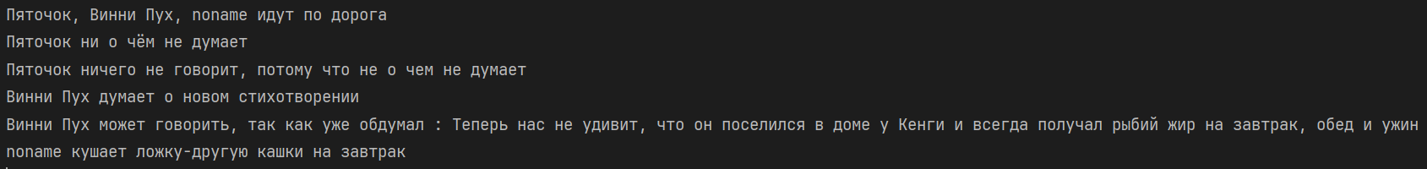

**Вывод**

Выполняя лабораторную работы, я закрепил теоретические знания о принципах объектно-ориентированного программирования (ООП), таких как инкапсуляция, полиморфизм, наследование и абстракция. Практическая реализация этих концепций на языке Java позволила мне лучше понимать и применять ООП в реальной жизни. Работа с инструментами, такими как IntelliJ IDEA, помогла мне структурировать код и провести тестирование своих решений. Эти занятия позволили мне укрепить мои навыки программирования и подготовиться к реальным проектам, где важно уметь эффективно использовать объектно-ориентированные подходы.